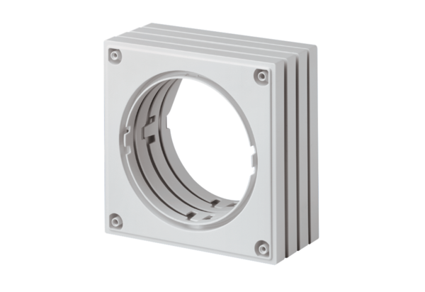Abstandshalter ECA-AHVerpackungseinheit: 1 StückSortiment: A
Artikelnummer: 0092.0486Hersteller: MAICO

